RINGKASAN ARSITEKTUR APLIKASI
SIMASADI: Sistem Informasi & Administrasi Akreditasi Laboratorium KAN
Direktorat Akreditasi Laboratorium • Badan Standardisasi Nasional (BSN) / KAN
Informasi Dokumen | Keterangan
Nama Aplikasi | SIMASADI (Sistem Informasi dan Administrasi Akreditasi)
Instansi | Badan Standardisasi Nasional (BSN) / Komite Akreditasi Nasional (KAN)
Unit Pengampu | Direktorat Akreditasi Laboratorium
Fokus Dokumen | Arsitektur Teknis, 8 Proses Asesmen KAN, Kolaborasi Tim Multi-Akun, Mode Gelap, Toleransi 3-Tahap, Batas Waktu TP/VTP, & 4 Peran RBAC
Diagram Sistem | 7 Diagram Komprehensif (Navigasi, Use Case, Siklus 5 Thn, Alur TP/SK, Skema Warna)
Format Penulisan | Format Resmi Rata Kanan-Kiri (Justified Text), Spasi 1.15x
Teknologi Inti | PHP 8.2+/8.3+, Laravel 12/13, Blade, SQLite 3, Vite, Docker Compose
Status Verifikasi | 183/183 Automated Tests Passing (1.102 Asersi, 100% Lulus Uji Regulasi KAN, Batas Waktu TP, dan Multi-Akun)

1. Gambaran Umum Sistem
SIMASADI (Sistem Informasi dan Administrasi Akreditasi) adalah workspace operasional terpadu berbasis web yang dirancang khusus untuk memfasilitasi tata kelola administrasi akreditasi Lembaga Penilaian Kesesuaian (LPK) pada Direktorat Akreditasi Laboratorium KAN. Sistem ini menyatukan alur kerja utama pemantauan kepatuhan akreditasi laboratorium nasional, mencakup pengelolaan direktori master LPK, pengawasan siklus akreditasi berkala 5 tahun (Surveilen 1, 2, dan Re-Akreditasi), penjadwalan 8 tipe proses asesmen resmi KAN (KAN U-01), penegakan toleransi pengisian dokumen surveilen dan pembekuan bertahap, pelacakan ketat batas waktu Tindakan Perbaikan (TP & VTP) temuan KAN, alur Evaluasi Hasil Asesmen (EHA), hingga penetapan Surat Keputusan (SK) akreditasi dan Quality Gate kesiapan rilis dokumen SK.
Fokus Operasional Internal Unit: Prinsip Desain & Batasan Ruang Lingkup: SIMASADI dikembangkan secara spesifik untuk kemudahan monitoring dan meminimalkan beban input manual bagi tim unit internal. Status operasional dihitung secara cerdas dan otomatis di memori. Fitur-fitur sekunder yang tidak relevan dengan kebutuhan pemantauan internal (seperti modul amandemen dan layanan eksternal KANMIS) telah dihapus dari arsitektur agar sistem tetap ramping, cepat, dan fokus.

2. Tumpukan Teknologi (Technology Stack)
Arsitektur SIMASADI dibangun di atas fondasi teknologi modern, mandiri, dan berkinerja tinggi tanpa ketergantungan library pihak ketiga yang berlebihan:
Komponen | Teknologi yang Digunakan | Peran & Fungsi
Backend Framework | PHP 8.2+/8.3+ & Laravel 12/13 | Menyediakan routing, request validation, Eloquent ORM, middleware otorisasi RBAC, dan logika bisnis kepatuhan regulasi KAN.
Frontend UI Engine | Laravel Blade, Modern CSS Tokens, & Mode Gelap Instan | Merender antarmuka responsif dengan palet identitas resmi BSN (Navy & Maroon), tipografi Instrument Sans, badge kontras tinggi, serta sistem Mode Gelap 1-klik tanpa reload dengan persistensi localStorage.
Interaktivitas Klien | Vanilla JavaScript Modular & SPA Router | Menangani transisi halaman instan tanpa reload layar, filter kategori kalender client-side, drawer ponsel, baris tabel interaktif (clickable rows), dan modal popup.
Komponen Notifikasi | SweetAlert2 & Custom Alert Banners | Menyediakan dialog konfirmasi tindakan administratif serta persistent alert banner prioritas tinggi di urutan teratas.
Basis Data | SQLite 3 (Prototype) / PostgreSQL (Produksi) | Menyimpan 7 tabel relasional terpadu: users, lpks, lpk_members, user_account_links, assessments, accreditations, dan calendar_events.
Asset Bundler | Vite 6 / 8 | Melakukan kompilasi dan optimasi aset CSS dan JavaScript untuk performa muat halaman di bawah 200 ms.
Testing Suite | PHPUnit 11 | Memastikan keandalan seluruh fungsi sistem dengan 183 kasus uji otomatis terverifikasi (100% lulus, 1.102 assertions).

3. Pola Arsitektur Aplikasi
SIMASADI menerapkan pola arsitektur Modular Monolithic Model-View-Controller (MVC) yang terstruktur rapi ke dalam tiga lapisan utama:
• 1. Lapisan Presentasi: Presentation Layer (Tampilan): Bertanggung jawab atas antarmuka pengguna berbasis Blade, pemisahan layout antarmuka berdasarkan peran pengguna (Admin Unit, PIC Lab, Asesor KAN, dan Perwakilan LPK), drawer filter responsif ponsel, dual-mode tampilan (Mode Tabel dan Mode Grid Kartu), serta kalender visual interaktif multi-event.
• 2. Lapisan Logika: Application & Business Logic Layer (Logika Bisnis): Berisi Controller, FormRequest validator, dan Model Eloquent yang memproses aturan validasi, penegakan Quality Gate kesiapan rilis dokumen SK, mesin status dinamis toleransi 3 tahap surveilen, serta kalkulasi batas waktu SLA tindakan perbaikan.
• 3. Lapisan Data & Integrasi: Persistence & Integration Layer (Data & Integrasi): Bertanggung jawab atas penyimpanan data relasional, smart importer data massal (CSV/XLSX), sinkronisasi Google Sheets live feed (=IMPORTDATA), dan pembacaan berkas master LPK.

4. Struktur Navigasi Aplikasi
Struktur navigasi menggambarkan alur perpindahan antarmuka pengguna dalam mengakses seluruh menu dan modul operasional pada sistem SIMASADI. Mengadopsi model navigasi hierarki dengan bus transfer horizontal antar-modul, setiap menu tingkat satu saling terhubung secara dua arah (bi-directional), memungkinkan pengguna berpindah antar-modul secara instan melalui bilah sisi (sidebar).

4.1 Struktur Navigasi Administrator Unit
Pada hak akses Administrator Unit, antarmuka menyediakan modul operasional aktif yang mencakup tata kelola laboratorium terakreditasi (Data Lab LPK & Akreditasi), program asesmen lapangan, kalender pengawasan, hingga manajemen pengguna sistem:
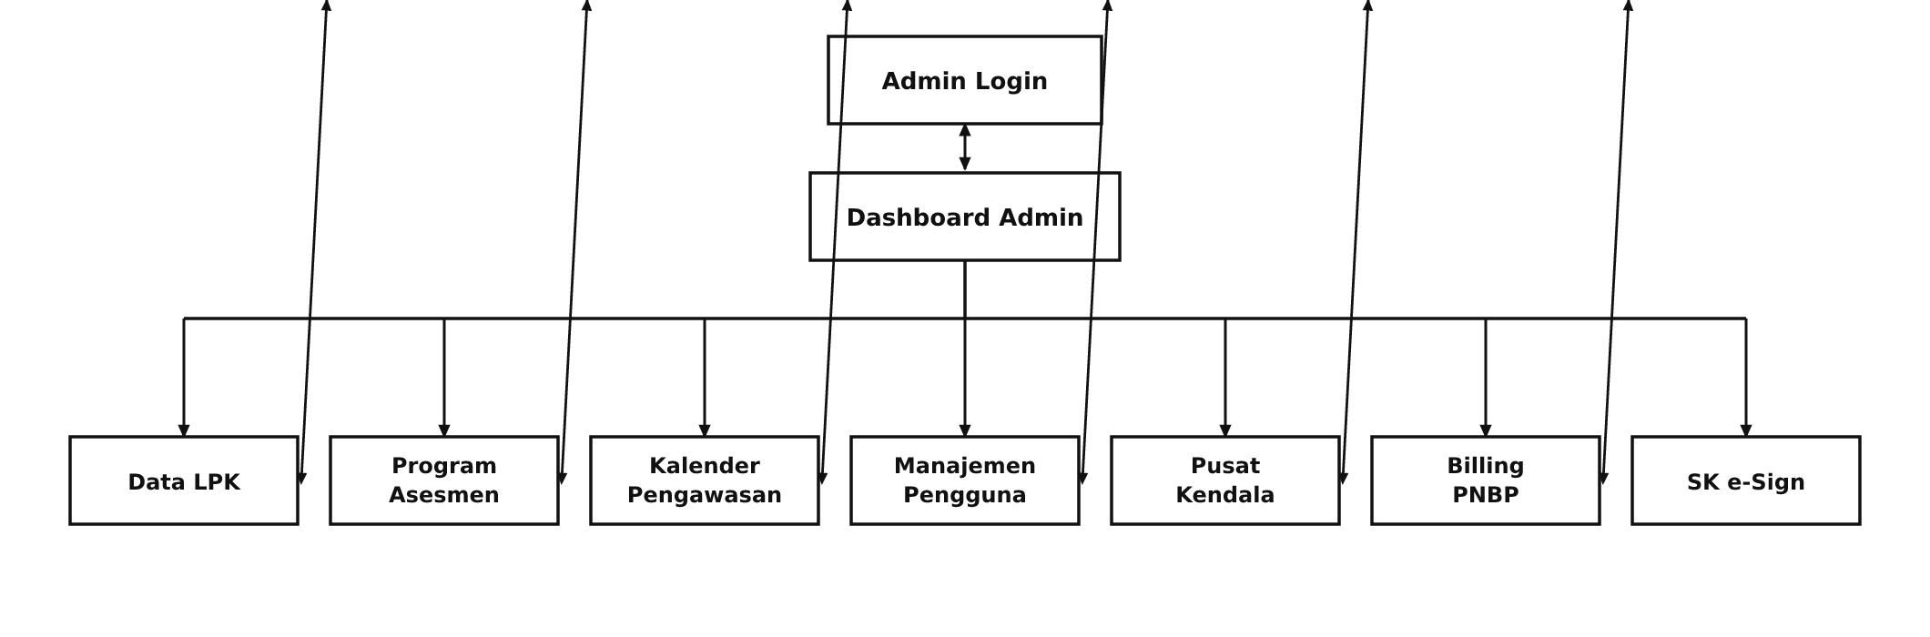
Gambar 4. 1 Struktur Navigasi Admin Unit Akreditasi

4.2 Struktur Navigasi PIC Laboratorium
Pada hak akses PIC Laboratorium Terakreditasi, struktur navigasi difokuskan pada modul layanan mandiri dan pemantauan kepatuhan akreditasi (Dasbor, Data Laboratorium, Jadwal Asesmen, dan Kalender Pengawasan):
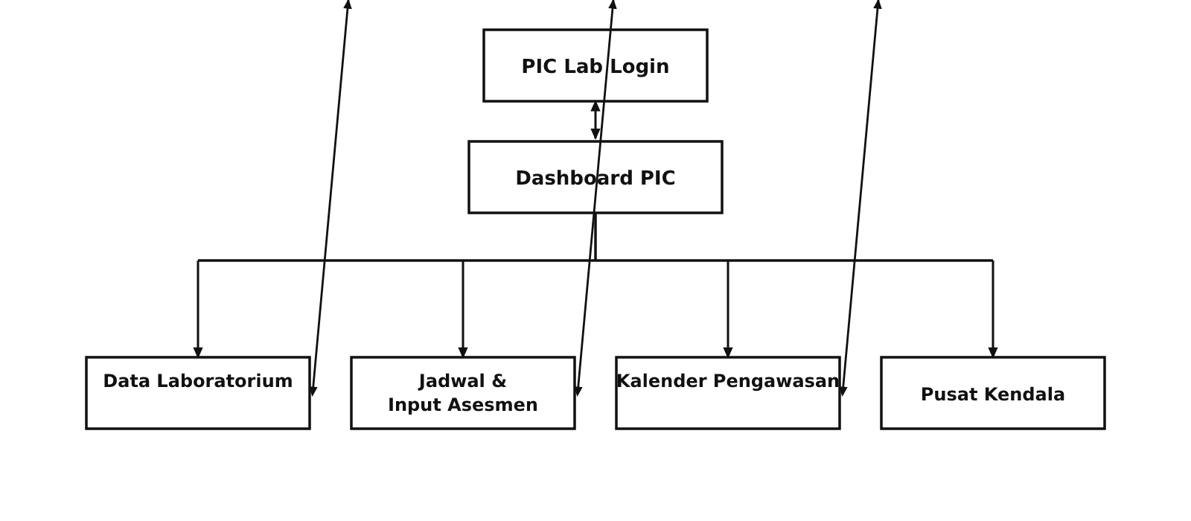
Gambar 4. 2 Struktur Navigasi PIC Laboratorium

5. Pemodelan Kasus Penggunaan (Use Case Diagram)
Pemodelan use case menyajikan interaksi fungsional antara pengguna (aktor) dengan kapabilitas operasional sistem SIMASADI. Sistem mendukung pemisahan peran yang tegas antara Administrator Unit (pengelola akreditasi, manajemen pengguna, serta verifikasi penetapan SK) dan PIC Laboratorium (pemantau kepatuhan mandiri, pemantau jadwal asesmen, dan respon tindakan perbaikan), serta menyediakan tampilan khusus untuk Asesor KAN dan perwakilan LPK.

5.1 Use Case Diagram Administrator Unit
Administrator Unit memegang wewenang administratif penuh atas siklus hidup akreditasi, pengelolaan data LPK, tata kelola akun pengguna, verifikasi pembiayaan asesor, validasi SLA tindakan perbaikan (TP & VTP), alur EHA, hingga penerbitan digital signature SK akreditasi. Terdapat 12 fungsi operasional utama yang dimodelkan pada Gambar 5. 1 di bawah ini:
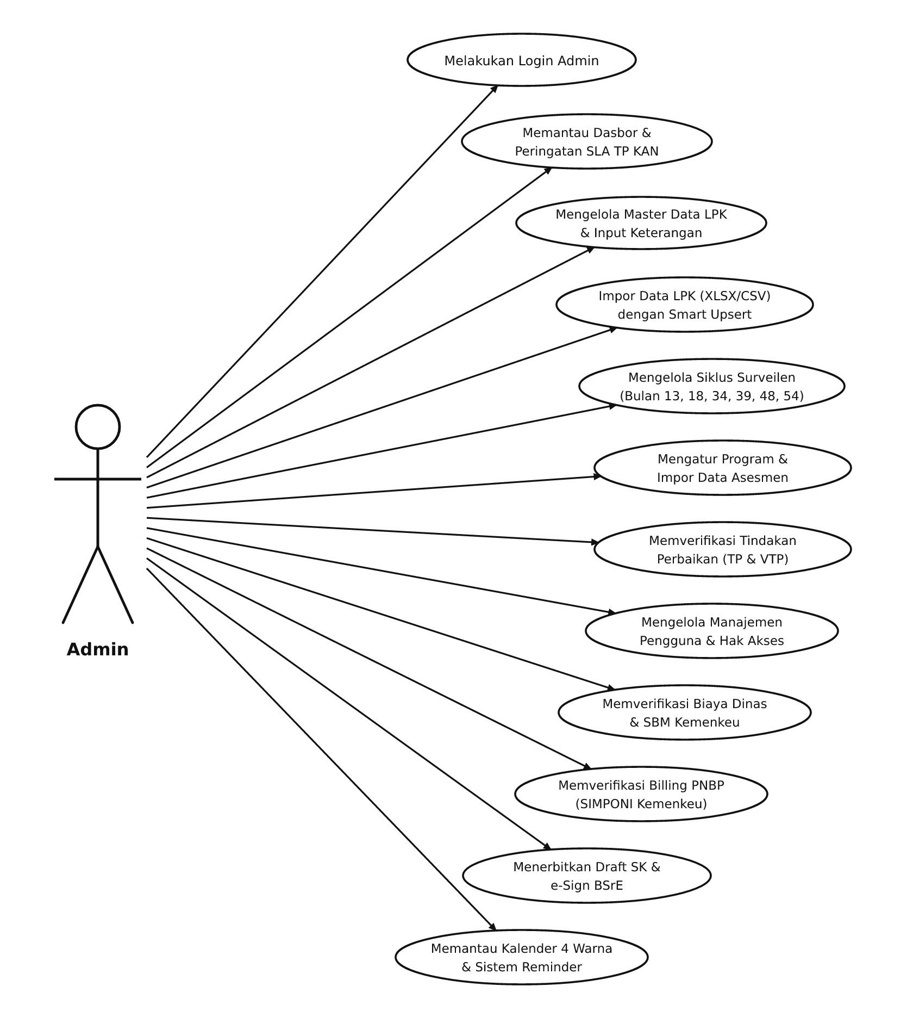
Gambar 5. 1 Use Case Diagram Admin Unit Akreditasi
Rincian deskripsi fungsional dari masing-masing use case untuk peran Administrator Unit dirangkum pada tabel berikut:
ID Use Case | Nama Use Case | Deskripsi Fungsional Operasional
UC-ADM-01 | Melakukan Login Admin | Autentikasi kredensial administrator ke dalam sistem SIMASADI.
UC-ADM-02 | Memantau Dasbor & Peringatan Batas Waktu TP KAN | Melihat agregasi statistik LPK, status siklus akreditasi, dan persistent alert banner peringatan batas waktu tindakan perbaikan (TP/VTP) KAN.
UC-ADM-03 | Mengelola Master Data LPK & Keterangan | Pencatatan data lembaga baru, penetapan skema KAN (kan_schema), pengisian keterangan operasional otomatis, dan pemeliharaan ruang lingkup.
UC-ADM-04 | Impor Data LPK (XLSX/CSV) Smart Upsert | Unggah berkas spreadsheet master LPK (.xlsx atau .csv) atau live sync Google Sheets dengan mekanisme validasi skema dan pembaruan cerdas tanpa duplikasi.
UC-ADM-05 | Mengelola Toleransi Surveilen & Pembekuan | Menjadwalkan agenda penugasan asesmen lapangan (8 tipe resmi KAN U-01), menetapkan batas toleransi pengisian dokumen (default 4 bulan dari bulan ke-15 / kunjungan), mencatat lead assessor, mengelola masa perbaikan, mencatat jadwal EHA, dan menerbitkan nomor SK resmi.
UC-ADM-06 | Mengatur 8 Tipe Asesmen & Impor Jadwal | Penjadwalan 8 tipe asesmen KAN (AA, S1, S1+PRL, S2, S2+PRL, STT, PRL, RA), pemilihan asesor kepala, dan impor massal dari CSV.
UC-ADM-07 | Memverifikasi Tindakan Perbaikan (TP & VTP) | Pelacakan batas waktu Batas Waktu KAN (2/3 bulan), kontrol perpanjangan +1 bulan bersyarat ada perbaikan, dan verifikasi status otomatis.
UC-ADM-08 | Mengelola Manajemen Pengguna & Hak Akses | Pencatatan akun baru, pembaruan hak akses 4 peran (Admin, PIC, Assessor, LPK), reset kata sandi, dan proteksi akun diri.
UC-ADM-09 | Mencatat Sidang EHA & Penetapan SK KAN | Pencatatan sidang EHA, penghitungan otomatis lead time terbit SK, serta Quality Gate kesiapan rilis dokumen SK.
UC-ADM-10 | Memantau Kalender Interaktif Multi-Event | Manajemen agenda pengawasan visual dengan 5 kategori event warna resmi, pemilih langsung bulan dan tahun dinamis, serta navigasi cepat.

5.2 Use Case Diagram PIC Laboratorium
PIC Laboratorium memiliki hak akses terdedikasi yang difokuskan pada transparansi pemantauan mandiri terhadap siklus kepatuhan akreditasi laboratorium yang diwakilinya, pemantauan agenda asesmen, pemenuhan bukti tindakan perbaikan, serta pengaturan profil akun. Terdapat 7 fungsi operasional utama yang dimodelkan pada Gambar 5. 2 di bawah ini:
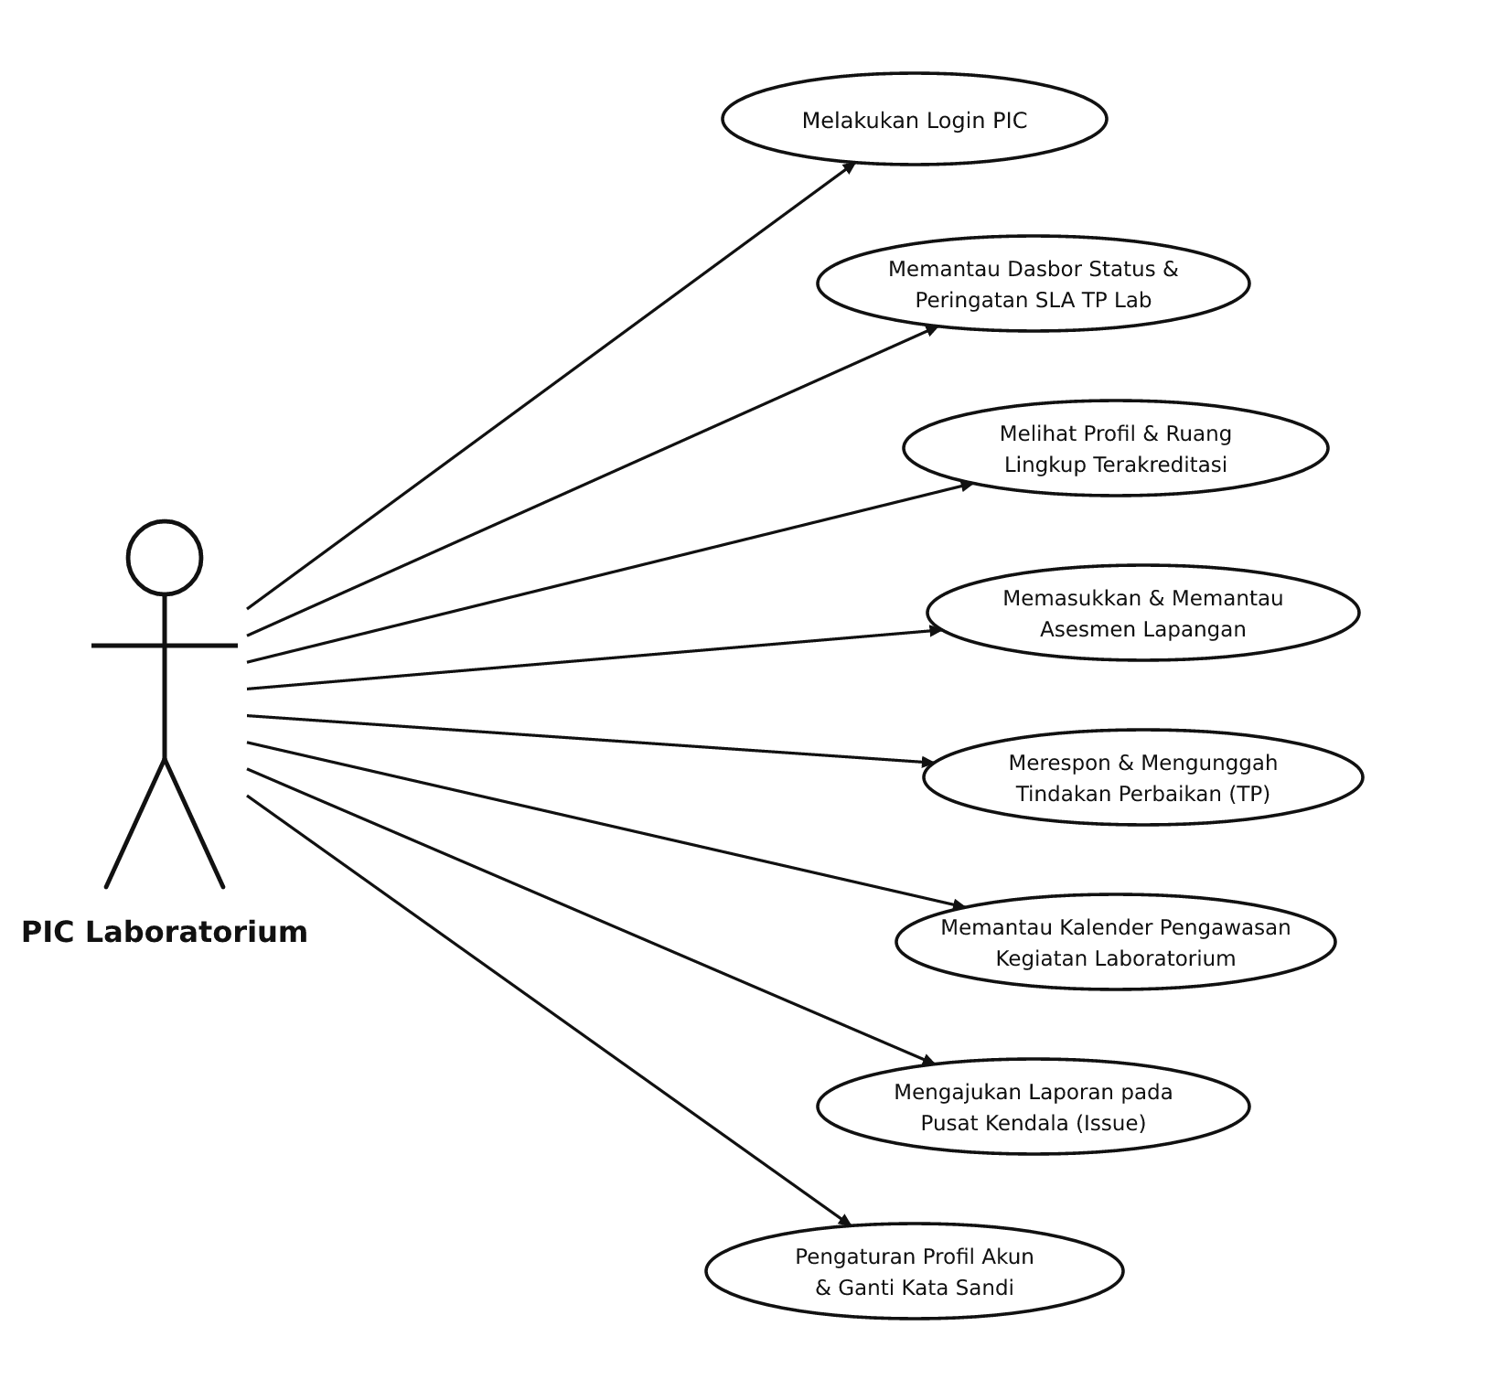
Gambar 5. 2 Use Case Diagram PIC Laboratorium
Rincian deskripsi fungsional dari masing-masing use case untuk peran PIC Laboratorium dirangkum pada tabel berikut:
ID Use Case | Nama Use Case | Deskripsi Fungsional Operasional
UC-PIC-01 | Melakukan Login PIC | Autentikasi kredensial perwakilan resmi laboratorium ke sistem SIMASADI.
UC-PIC-02 | Memantau Dasbor Status & Batas Waktu TP Lab | Melihat ringkasan kesehatan masa berlaku akreditasi dan peringatan dini jatuh tempo tindakan perbaikan temuan asesmen.
UC-PIC-03 | Melihat Profil & Ruang Lingkup Terakreditasi | Mengecek detail identitas lembaga, nomor registrasi resmi KAN, dan tautan berkas arsip Google Drive.
UC-PIC-04 | Memasukkan & Memantau Asesmen Lapangan | Melihat agenda kunjungan asesor serta memantau jadwal pelaksanaan asesmen pada lab binaan.
UC-PIC-05 | Merespon & Mengunggah Tindakan Perbaikan (TP) | Menginput nomor surat permohonan perpanjangan waktu dan memantau pemenuhan temuan ketidaksesuaian sebelum batas waktu berakhir.
UC-PIC-06 | Melihat Kalender Pengawasan Kegiatan Lab | Mengecek jadwal jatuh tempo surveilen dan tenggat tindak lanjut perbaikan melalui visual kalender interaktif.
UC-PIC-07 | Pengaturan Profil Akun & Ganti Kata Sandi | Pembaruan informasi kontak profil perwakilan laboratorium dan pembaruan kata sandi akun secara mandiri.
UC-PIC-08 | Mengelola Kolaborasi Akun & Anggota Tim PIC | Menautkan akun rekan PIC pendamping sebagai Viewer PIC untuk berbagi visibilitas pengawasan LPK binaan tanpa berbagi kredensial.

6. Arsitektur Siklus Pengawasan Akreditasi & Sistem Reminder
Salah satu modul terpenting dalam SIMASADI adalah sistem pengawasan akreditasi berbasis waktu (time-based surveillance) dan pemicu reminder otomatis. Mengacu pada pedoman tata kelola akreditasi laboratorium Komite Akreditasi Nasional (KAN), siklus pengawasan terbagi menjadi dua dimensi waktu: (1) Siklus Makro Masa Berlaku Akreditasi 5 Tahun, dan (2) Siklus Mikro Pasca-Kunjungan Asesmen Lapangan.

6.1 Matriks Aturan Siklus Pengawasan 5 Tahun (S1, S2, dan Re-Akreditasi)
Masa berlaku sertifikat akreditasi KAN berlangsung selama 5 tahun (60 bulan) terhitung sejak tanggal penetapan sertifikat (certificate_date). Sepanjang siklus ini, sistem menghitung jadwal pengingat (Reminder) dan batas kritis jatuh tempo (JT) secara dinamis:
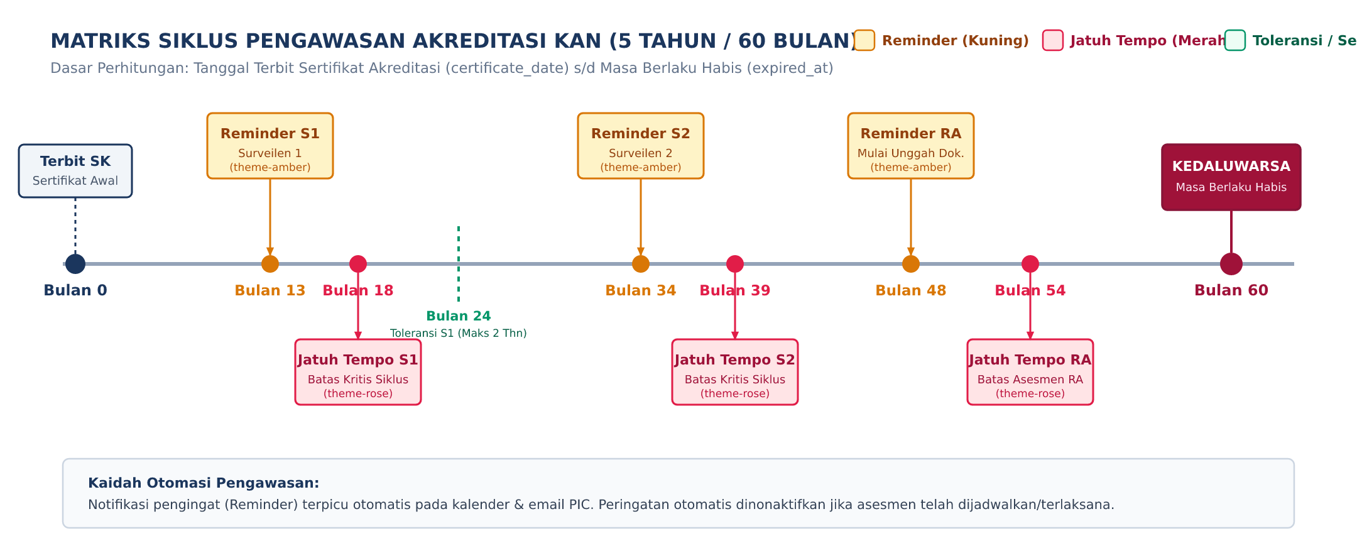
Gambar 6. 1 Matriks Siklus Pengawasan Akreditasi KAN (5 Tahun / 60 Bulan)
Rincian periode pemicu, batas waktu jatuh tempo, dan toleransi operasional dirangkum pada matriks aturan berikut:
Siklus Pengawasan | Titik Acuan Waktu | Waktu Reminder (Kuning) | Jatuh Tempo / JT (Merah) | Batas Toleransi Kunjungan | Ketentuan Operasional
Surveilen 1 (S1) | Tanggal Terbit SK (certificate_date) | Bulan ke-13  (theme-amber) | Bulan ke-18  (theme-rose) | Maksimal Bulan ke-24  (2 Tahun) | Evaluasi tahun pertama kepatuhan standar ISO/IEC 17025. Peringatan otomatis selesai jika asesmen S1 terlaksana.
Surveilen 2 (S2) | Tanggal Terbit SK (certificate_date) | Bulan ke-34  (theme-amber) | Bulan ke-39  (theme-rose) | Maksimal Bulan ke-48  (2 Tahun dari S1) | Evaluasi tahun ketiga sistem manajemen mutu laboratorium. Peringatan otomatis dinonaktifkan setelah asesmen S2 dijadwalkan.
Re-Akreditasi (RA) | Tanggal Terbit SK / H-12 Bulan Kedaluwarsa | Bulan ke-48  (theme-amber) | Bulan ke-54  (theme-rose) | Bulan ke-60  (expired_at) | Unggah dokumen mulai Bulan ke-48 agar asesmen lapangan tuntas di Bulan ke-54 dan SK baru terbit sebelum sertifikat kedaluwarsa.
Kedaluwarsa Sertifikat | Tanggal Habis Berlaku (expired_at) | - | Bulan ke-60  (expired_at) | Tidak Ada Toleransi | Sertifikat akreditasi dinyatakan EXPIRED jika proses Re-Akreditasi tidak rampung sebelum tanggal habis berlaku.

6.2 Toleransi Pengisian & Siklus Hidup 3 Tahap Pengawasan KAN
Untuk menjamin disiplin akreditasi sesuai regulasi KAN, sistem menerapkan aturan siklus hidup bertingkat (Three-Stage Surveillance Lifecycle):
• 1. Toleransi Pengisian Berjalan: Tahap 1: Toleransi Pengisian Berjalan (Normal / In Progress): Standar regulasi KAN menetapkan batas waktu maksimal Toleransi Pengisian dokumen surveilen adalah 4 bulan dari bulan ke-15 siklus akreditasi (Bulan ke-15 + 4 bulan = Bulan ke-19 dari tanggal sertifikat akreditasi LPK certificate_date, atau fallback 4 bulan dari tanggal pelaksanaan asesmen). Batas toleransi pengisian dicatat permanen pada kolom submission_due_date di tabel assessments. Formulir asesmen menampilkan nilai default secara otomatis berdasarkan siklus LPK, serta memberikan fleksibilitas penginputan manual (custom input) bagi petugas/PIC jika terdapat kondisi khusus penyesuaian proses di lapangan.
• 2. Status Dibekukan (Badge Ungu): Tahap 2: Pembekuan Akreditasi & Jendela Penyelesaian 1 Tahun: Jika batas toleransi terlewati tanpa penyelesaian, status asesmen dan status LPK otomatis beralih menjadi DIBEKUKAN (SUSPENDED). Badge status ditampilkan dalam warna ungu kontras (#f3e8ff dengan teks #6b21a8). LPK diberikan hak penyelesaian selama 1 tahun penuh (submission_due_date + 1 tahun) disertai informasi hitung mundur hari dan bulan tersisa.
• 3. Pencabutan Akreditasi: Tahap 3: Pencabutan Status Akreditasi (Revoked): Jika masa pembekuan 1 tahun terlampaui tanpa penyelesaian kewajiban asesmen, status akreditasi LPK otomatis beralih menjadi DICABUT (REVOKED) dengan badge merah tua.
• 4. Auto-Realisasi Data Historis: Aturan Auto-Realisasi LPK Aktif: Apabila status akreditasi LPK saat ini adalah AKTIF, seluruh data historis asesmen surveilen dan tindakan perbaikan tahun-tahun lampau (end_at < now()->startOfYear()) secara otomatis diakui telah selesai dan memenuhi (COMPLETED dan SATISFIED), sehingga tidak ada status masa lalu yang menggantung sebagai dibekukan.

6.3 Alur Kerja Asesmen Lapangan, Tindakan Perbaikan (TP/VTP) & SK KAN
Sesuai regulasi resmi Dokumen KAN U-01 Rev.3, sistem menstandarisasi 8 tipe proses asesmen resmi KAN: Akreditasi Awal (AA), Surveilen 1 (S1), S1 + PRL, Surveilen 2 (S2), S2 + PRL, Surveilen Tidak Terjadwal (STT), Perluasan Ruang Lingkup (PRL), dan Re-Akreditasi (RA). Setiap asesmen yang selesai dilaksanakan memicu rangkaian tindak lanjut tindakan perbaikan (TP) dan verifikasi (VTP) dengan batas waktu ketat:
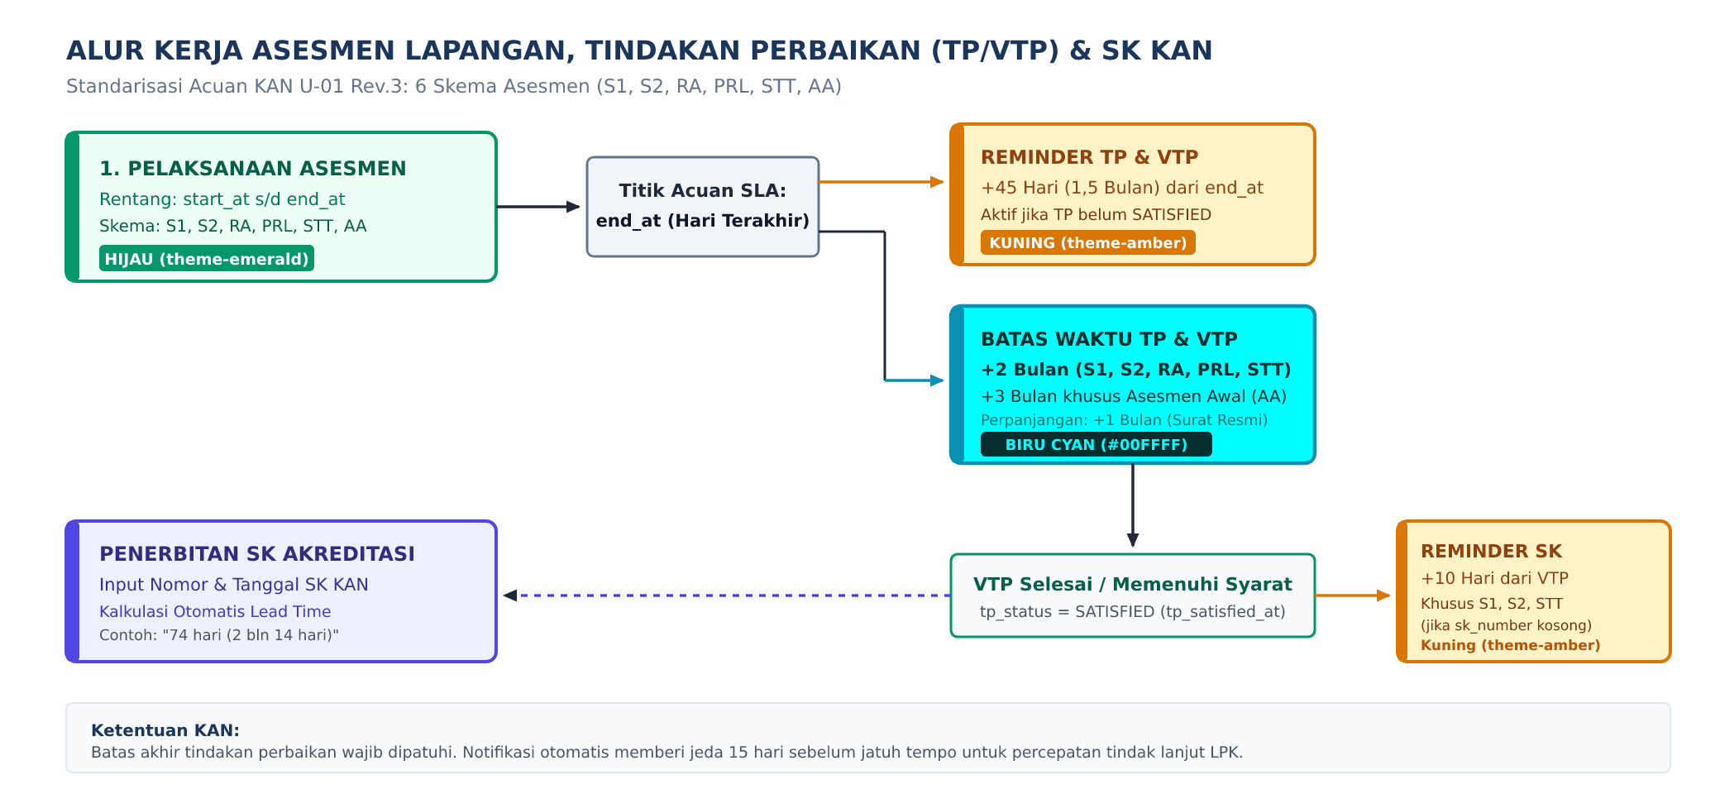
Gambar 6. 2 Alur Kerja Asesmen Lapangan, Siklus Tindakan Perbaikan (TP/VTP) & Penerbitan SK
Kaidah perhitungan waktu pada siklus asesmen lapangan dan pasca-kunjungan:
• a. Titik Acuan Perhitungan: Titik Acuan Dasar (end_at): Seluruh tenggat batas waktu dihitung dari tanggal hari terakhir kunjungan lapangan (end_at).
• b. Batas Waktu Dasar TP (2 / 3 Bulan): Batas Akhir Batas Waktu Dasar: Laboratorium wajib menuntaskan perbaikan temuan asesmen dalam jangka waktu 3 bulan kalender khusus Akreditasi Awal (AA), dan 2 bulan kalender untuk proses asesmen lainnya (S1, S2, STT, PRL, RA).
• c. Kontrol Perpanjangan Waktu: Ketentuan Perpanjangan Waktu (+1 Bulan): Perpanjangan maksimal 1 bulan hanya diizinkan jika LPK telah menunjukkan perbaikan nyata terhadap temuan ketidaksesuaian (telah dilakukan perbaikan meskipun belum seluruhnya atau belum sempurna) dan menyertakan Nomor Surat Permohonan Resmi dari LPK. Penginputan nomor surat resmi pada form secara otomatis memperpanjang tanggal perbaikan sebesar +1 bulan (total AA = 4 bulan, proses lainnya = 3 bulan). Jika laboratorium belum melakukan perbaikan sama sekali (kosong), perpanjangan tidak diberikan dan proses dapat dihentikan oleh PIC.
• d. Status TP Otomatis: Otomasi Status Tindakan Perbaikan: Status TP dihitung sepenuhnya oleh sistem tanpa input manual: 'Sedang Berlangsung' selama belum melewati batas waktu, 'Dibekukan' (badge ungu) bila melewati batas waktu tanpa pemenuhan, dan 'Memenuhi / Selesai' saat tanggal pemenuhan (tp_satisfied_at) dicatat. Sistem mengirimkan pengingat H-1 bulan sebelum batas waktu dan notifikasi final berdasarkan tanggal realisasi asesmen.
• e. EHA & Lead Time Terbit SK: Alur Evaluasi Hasil Asesmen (EHA) & Lead Time Terbit SK: Sistem mencatat tanggal sidang EHA, tanggal realisasi EHA, nomor SK KAN resmi, dan tanggal terbit SK, serta menghitung otomatis lead time penerbitan SK dalam hitungan hari kalender.
• f. Reminder Penerbitan SK (10 Hari): Reminder Penerbitan SK KAN: Khusus untuk skema S1, S2, dan STT, sistem memicu pengingat penerbitan SK Akreditasi tepat 10 hari kalender setelah verifikasi perbaikan dinyatakan memenuhi syarat (tp_satisfied_at + 10 hari).

6.4 Diagram Alur Kerja (Workflow Activity Diagram) Tugas PIC dalam 1 Siklus Akreditasi LPK (8 Tahapan KAN)
Peran PIC Laboratorium (Person In Charge / Pendamping LPK) di Unit Akreditasi Laboratorium KAN merupakan garda depan operasional yang mengawal dan mendampingi LPK binaannya mulai dari pendaftaran awal hingga menyelesaikan seluruh tahapan dalam satu siklus akreditasi penuh (5 tahun / 60 bulan). Berdasarkan regulasi KAN U-01 dan arsitektur alur kerja SIMASADI, satu siklus akreditasi mencakup 8 tahapan terstruktur yang meliputi asesmen berkala terjadwal, asesmen gabungan perluasan ruang lingkup, asesmen investigasi insidental, hingga re-akreditasi penutup siklus.
Diagram alur kerja (Workflow Activity Diagram) pada Gambar 6. 3 di bawah ini memodelkan interaksi terpadu antara 3 entitas utama: (1) PIC Laboratorium sebagai pelaksana pendampingan dan validasi operasional, (2) Sistem Informasi SIMASADI sebagai mesin otomasi pemicu pengingat, kalkulator batas waktu, dan penegak Quality Gate, serta (3) Tim Asesor dan Komite KAN sebagai penilai kompetensi teknis, pelaksana Sidang Evaluasi Hasil Asesmen (EHA), dan penerbit Surat Keputusan (SK) resmi.
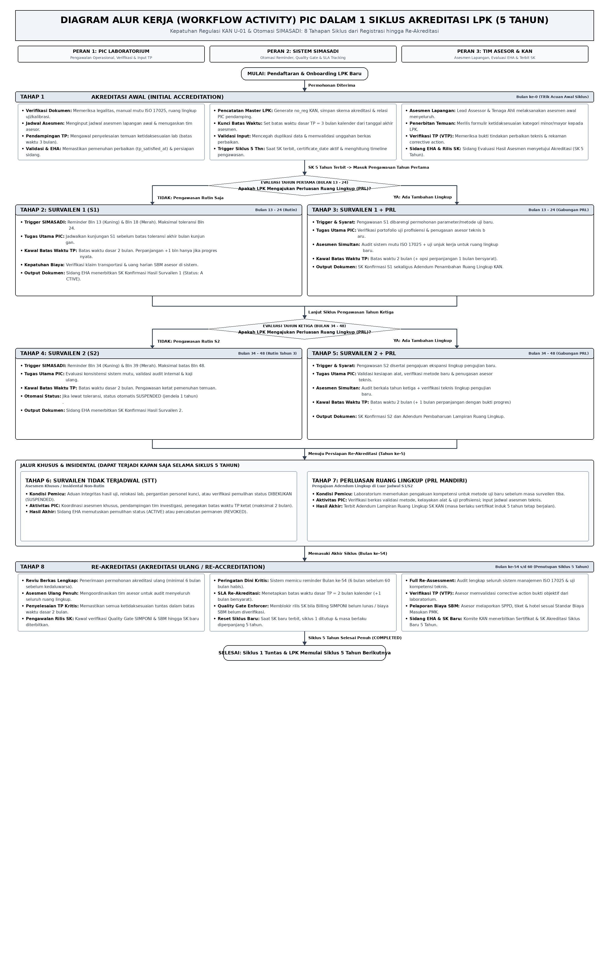
Gambar 6. 3 Diagram Alur Kerja Aktivitas PIC dalam 1 Siklus Akreditasi Penuh (8 Tahapan KAN U-01)
Matriks operasional pada Tabel 4. 1 merangkum secara komprehensif tanggung jawab spesifik PIC, otomasi sistem SIMASADI, serta dokumen keluaran pada masing-masing dari 8 tahapan siklus akreditasi KAN:
Tahap Siklus Akreditasi | Waktu Acuan Regulasi KAN | Tugas & Aktivitas Utama PIC | Otomasi & Quality Gate SIMASADI | Dokumen & Status Akhir
1. Akreditasi Awal  (Initial Accreditation) | Bulan ke-0  (Titik Awal Siklus) | • Verifikasi kelengkapan berkas legalitas, profil LPK, dan manual mutu ISO/IEC 17025.  • Menginput permohonan asesmen awal dan menetapkan usulan tim asesor.  • Mendampingi penyelesaian temuan ketidaksesuaian lab (batas waktu 3 bulan).  • Memeriksa pemenuhan VTP dan menyiapkan berkas sidang EHA. | • Menerbitkan nomor registrasi unik (no_reg) LPK.  • Mengunci batas waktu dasar TP = 3 bulan kalender dari end_at asesmen.  • Mencatat tanggal SK (certificate_date) sebagai patokan otomatis jadwal pengawasan 5 tahun. | Sertifikat & SK Akreditasi KAN Masa Berlaku 5 Tahun (60 Bulan).  Status LPK: AKTIF (ACTIVE).
2. Survailen 1 (S1)  (Pengawasan Rutin Thn 1) | Bulan ke-13 s/d 24  • Reminder: Bln 13  • Jatuh Tempo: Bln 18  • Batas Maks: Bln 24 | • Memantau notifikasi reminder dan persistent alert banner di dasbor.  • Menjadwalkan kunjungan S1 sebelum melewati bulan ke-24.  • Mengawal penyelesaian perbaikan temuan asesmen (batas waktu 2 bulan).  • Memproses permohonan perpanjangan waktu (+1 bulan) hanya jika ada bukti progres nyata dan surat resmi.  • Memantau pemenuhan tindak lanjut hasil asesmen. | • Pemicu pengingat otomatis berkala kalender (theme-amber dan theme-rose).  • Menetapkan toleransi pengisian dokumen maksimal 4 bulan dari bulan ke-15 siklus akreditasi atau tanggal kunjungan (submission_due_date), dengan fleksibilitas edit manual di form.  • Mengaktifkan status DIBEKUKAN otomatis jika batas toleransi terlampaui tanpa penyelesaian.  • Memicu reminder terbit SK tepat 10 hari pasca pemenuhan TP. | SK Konfirmasi Hasil Survailen 1 KAN.  Status LPK: AKTIF Berkelanjutan.
3. Survailen 1 + PRL  (Pengawasan S1 Disertai Perluasan Ruang Lingkup) | Bulan ke-13 s/d 24  (Dilakukan jika ada permohonan lingkup baru saat S1) | • Memverifikasi dokumen validasi/verifikasi metode baru, kalibrasi instrumen tambahan, kualifikasi personel, dan bukti uji profisiensi.  • Mengoordinasikan penugasan tim gabungan (asesor sistem + asesor teknis ruang lingkup baru).  • Mengawal asesmen lapangan simultan (audit sistem mutu dan uji unjuk kerja teknis).  • Mengawal pemenuhan tindakan perbaikan (batas waktu 2 bulan). | • Penjadwalan asesmen multi-tipe simultan.  • Pemetaan ruang lingkup baru ke master data LPK.  • Pelacakan batas waktu perbaikan terpadu.  • Integrasi Quality Gate pelunasan billing PNBP perluasan ruang lingkup. | SK Konfirmasi Survailen 1 sekaligus Adendum Penambahan Lampiran Ruang Lingkup Resmi KAN.  Status LPK: AKTIF.
4. Survailen 2 (S2)  (Pengawasan Rutin Thn 3) | Bulan ke-34 s/d 48  • Reminder: Bln 34  • Jatuh Tempo: Bln 39  • Batas Maks: Bln 48 | • Memantau peringatan jatuh tempo S2 (maksimal 2 tahun setelah S1 terlaksana).  • Mengawal konsistensi penerapan sistem mutu, rekaman kaji ulang manajemen, dan audit internal LPK.  • Menjadwalkan asesmen S2 dan mengawal tindak lanjut ketidaksesuaian (batas waktu 2 bulan).  • Memverifikasi berkas corrective action dan laporan verifikasi Lead Assessor. | • Otomasi reminder kalender multi-event.  • Deteksi keterlambatan berbasis certificate_date.  • Penegakan batas toleransi pengisian dokumen asesmen.  • Penghitungan masa pembekuan 1 tahun disertai hitung mundur hari/bulan tersisa bila wanprestasi. | SK Konfirmasi Hasil Survailen 2 KAN.  Status LPK: AKTIF Berkelanjutan.
5. Survailen 2 + PRL  (Pengawasan S2 Disertai Perluasan Ruang Lingkup) | Bulan ke-34 s/d 48  (Dilakukan jika ada permohonan lingkup baru saat S2) | • Memverifikasi portofolio teknis dan kesiapan sarana laboratorium untuk parameter tambahan.  • Mengatur komposisi tim penilai gabungan kepatuhan sistem dan kompetensi teknis spesifik.  • Memastikan asesmen gabungan berjalan tepat waktu sebelum batas toleransi bulan ke-48.  • Mengawal penyelesaian temuan ketidaksesuaian dalam batas waktu dasar 2 bulan. | • Sinkronisasi penjadwalan ganda pada kalender pengawasan.  • Kontrol batas waktu tindakan perbaikan terpadu.  • Otomasi perhitungan lead time sidang EHA hingga penerbitan SK. | SK Konfirmasi Survailen 2 dan Adendum Pembaruan Lampiran Ruang Lingkup KAN.  Status LPK: AKTIF.
6. Survailen Tidak Terjadwal (STT)  (Asesmen Khusus / Insidental) | Kapan Saja Selama Siklus 5 Tahun  (Bersifat Insidental) | • Menerima dan menganalisis disposisi aduan masyarakat, laporan perpindahan lokasi lab, modifikasi fasilitas utama, atau verifikasi pemulihan status DIBEKUKAN.  • Mengoordinasikan penugasan tim investigasi/verifikasi khusus ke lokasi laboratorium.  • Mengawal proses investigasi lapangan dan klarifikasi temuan.  • Menegakkan batas waktu tindakan perbaikan ketat (maksimal 2 bulan tanpa perpanjangan toleransi). | • Penandaan agenda tipe STT warna biru tegas pada kalender interaktif.  • Alert persisten prioritas tinggi pada dasbor eksekutif.  • Penguncian hak asesmen jika LPK terbukti melakukan penyimpangan berat integritas data. | Rekomendasi Sidang EHA:  1. Pemulihan Status (ACTIVE)  2. Perpanjangan Pembekuan  3. Pencabutan Akreditasi (REVOKED).
7. Perluasan Ruang Lingkup (PRL Mandiri)  (Pengajuan Tambah Lingkup di Luar S1/S2) | Kapan Saja di Antara Siklus Rutin  (Sesuai Permohonan Lab) | • Memverifikasi permohonan mandiri perluasan ruang lingkup uji/kalibrasi di luar jadwal surveilen.  • Memeriksa laporan validasi metode, sertifikat kalibrasi standar acuan, dan bukti uji profisiensi.  • Menjadwalkan asesmen teknis khusus ruang lingkup yang diajukan.  • Mengawal penyelesaian temuan perbaikan teknis dalam batas waktu 2 bulan. | • Registrasi proses asesmen tipe PRL.  • Penjadwalan asesmen teknis penambahan parameter lingkup.  • Pelacakan pemenuhan perbaikan (tp_satisfied_at).  • Validasi Quality Gate sebelum penerbitan adendum. | Adendum Lampiran Ruang Lingkup Akreditasi KAN (Masa berlaku sertifikat induk 5 tahun tetap berjalan konstan).
8. Re-Akreditasi  (Akreditasi Ulang / Re-Accreditation) | Bulan ke-54 s/d 60  • Reminder Kritis: Bln 54  • Batas Akhir: Bln 60  (Penutupan Siklus) | • Mengirimkan notifikasi resmi pengajuan re-akreditasi pada Bulan ke-54 (6 bulan sebelum habis masa berlaku).  • Menerima dan mereviu dokumen permohonan re-akreditasi lengkap.  • Menjadwalkan asesmen ulang penuh (Full Re-Assessment) mencakup seluruh sistem dan seluruh lingkup terakreditasi.  • Mengawal penyelesaian temuan ketidaksesuaian (batas waktu dasar 2 bulan).  • Memastikan pemenuhan tindakan perbaikan dan kesiapan berkas sidang EHA.  • Menyiapkan berkas sidang EHA keputusan akhir perpanjangan akreditasi. | • Pemicu persistent alert banner peringatan kritis re-akreditasi di dasbor sistem.  • Penegakan batas waktu tindakan perbaikan 2 bulan (+ opsi perpanjangan 1 bulan bersyarat).  • Quality Gate memvalidasi kelengkapan berkas sebelum penetapan rilis SK.  • Otomasi penutupan Siklus 1 (COMPLETED) dan reset jadwal siklus baru 5 tahun berikutnya (Siklus 2) secara berkesinambungan. | Sertifikat & SK Akreditasi KAN Siklus Baru (Masa Berlaku 5 Tahun ke Depan, Nomor Registrasi Tetap).  Siklus 1 Selesai Penuh.

Uraian Prosedur Operasional PIC dalam Mengawal 8 Tahapan Siklus Akreditasi:
1. Penegakan Disiplin Batas Waktu Tindakan Perbaikan (TP): Pada tahap Akreditasi Awal (AA), LPK diberikan batas waktu dasar selama 3 bulan kalender terhitung sejak hari terakhir pelaksanaan asesmen lapangan (end_at) untuk menyelesaikan perbaikan temuan. Pada seluruh tahapan lainnya (S1, S1+PRL, S2, S2+PRL, STT, PRL, dan Re-Akreditasi), batas waktu dasar adalah 2 bulan kalender. Perpanjangan waktu maksimal 1 bulan kalender dapat diberikan apabila LPK telah melakukan perbaikan sebagian dan melampirkan Nomor Surat Permohonan Resmi LPK yang dicatat dalam sistem SIMASADI (otomatis memperpanjang +1 bulan). Total waktu setelah perpanjangan adalah 4 bulan untuk AA dan 3 bulan untuk S1/S2/PRL/RA. Apabila LPK belum melakukan perbaikan sama sekali, perpanjangan tidak diberikan dan proses dapat dihentikan oleh PIC.
2. Toleransi Pengisian dan Jendela Perlindungan Pembekuan 1 Tahun: SIMASADI menerapkan toleransi pengisian berkas pengawasan maksimal 4 bulan dari bulan ke-15 siklus akreditasi atau tanggal kunjungan (submission_due_date), dengan kemudahan penyesuaian tanggal fleksibel di formulir asesmen. Jika batas toleransi terlampaui tanpa penyelesaian dan jadwal asesmen telah lewat, sistem secara otomatis mengunci dan mengubah status LPK menjadi DIBEKUKAN (SUSPENDED) dengan penanda badge ungu kontras. Selama masa pembekuan, LPK diberikan hak pemulihan melalui jendela penyelesaian selama 1 tahun penuh disertai informasi hitung mundur hari dan bulan tersisa. Jika batas 1 tahun tersebut habis tanpa pemenuhan kewajiban, status akreditasi LPK otomatis berubah permanen menjadi DICABUT (REVOKED).
3. Penegakan Quality Gate Sidang EHA Menjelang Penetapan SK: Sebelum Surat Keputusan (SK) dan sertifikat akreditasi resmi dirilis (baik pada Akreditasi Awal, Surveilen, maupun Re-Akreditasi), sistem menerapkan Quality Gate kesiapan rilis: (a) Seluruh ketidaksesuaian tindakan perbaikan (TP) telah berstatus SATISFIED dan diverifikasi asesor kepala, dan (b) Hasil sidang Evaluasi Hasil Asesmen (EHA) telah dicatat lengkap bersama nomor SK dan tanggal penetapan SK KAN. Ketentuan ini menjamin ketertiban tata kelola administrasi sebelum dokumen legal akreditasi resmi dipublikasikan.
4. Penutupan Siklus dan Transisi Berkesinambungan: Pada Bulan ke-54, PIC wajib menginisiasi proses Re-Akreditasi. Setelah seluruh rangkaian audit ulang selesai, tindakan perbaikan terverifikasi, sidang EHA menyetujui, dan SK baru diterbitkan, SIMASADI menandai Siklus 1 secara resmi sebagai SELESAI (COMPLETED) dan menginisiasi Siklus 2 (Tahun ke-6 s/d ke-10) secara otomatis dengan mempertahankan riwayat nomor registrasi LPK.

7. Rancangan Basis Data & Struktur Tabel SIMASADI (Data Dictionary)
Arsitektur basis data SIMASADI dirancang menggunakan model relasional terpadu yang memadukan data master Lembaga Penilaian Kesesuaian (LPK), kolaborasi tim multi-PIC, agenda pengawasan 5 tahun, penegakan regulasi KAN U-01, pencatatan sidang EHA, hingga penetapan SK akreditasi resmi. Skema basis data terdiri dari 7 entitas tabel relasional dengan kamus data kolom sebagai berikut:

7.1 Tabel users (Data Pengguna & Hak Akses RBAC)
Tabel users menyimpan seluruh kredensial akun pengguna, profil nama, email otentikasi, serta penugasan peran (admin, pic, assessor, lpk) untuk kontrol akses berbasis wewenang.
no | nama kolom | tipe data dan panjang | key | keterangan
1 | id | BIGINT (20) | Primary Key (PK) | Identifier unik data pengguna sistem
2 | name | VARCHAR (255) | - | Nama lengkap pengguna atau personel pengelola
3 | email | VARCHAR (255) | Unique Key | Alamat surat elektronik unik untuk otentikasi login
4 | email_verified_at | TIMESTAMP | - | Waktu verifikasi alamat email pengguna
5 | password | VARCHAR (255) | - | Kata sandi pengguna terenkripsi hash Bcrypt / Argon2id
6 | role | VARCHAR (50) | - | Hak akses peran: admin, pic, assessor, atau lpk
7 | remember_token | VARCHAR (100) | - | Token acak persistensi sesi login Remember Me
8 | created_at | TIMESTAMP | - | Waktu pembuatan data pengguna
9 | updated_at | TIMESTAMP | - | Waktu pembaruan terakhir data pengguna

7.2 Tabel lpks (Master Data Lembaga Penilaian Kesesuaian)
Tabel lpks menyimpan data induk profil laboratorium/LPK terakreditasi, nomor registrasi resmi KAN (no_reg), skema pengujian/kalibrasi, tanggal penetapan sertifikat acuan siklus 5 tahun, dan penugasan PIC pendamping.
no | nama kolom | tipe data dan panjang | key | keterangan
1 | id | BIGINT (20) | Primary Key (PK) | Identifier unik data LPK / laboratorium
2 | registration_number | VARCHAR (100) | - | Nomor identitas registrasi internal laboratorium
3 | no_reg | VARCHAR (100) | Unique Key | Nomor registrasi resmi KAN (misal: LP-001-IDN, LK-015-IDN)
4 | name | VARCHAR (255) | - | Nama resmi laboratorium atau badan hukum LPK
5 | accreditation_type | VARCHAR (100) | - | Kategori skema akreditasi (Lab Penguji, Kalibrasi, Medik)
6 | accreditation_number | VARCHAR (100) | - | Nomor sertifikat akreditasi atau nomor referensi legalitas
7 | scope | TEXT | - | Ringkasan lingkup bidang pengujian / kalibrasi
8 | address | TEXT | - | Alamat fisik fasilitas laboratorium
9 | email | VARCHAR (255) | - | Alamat email resmi kontak operasional laboratorium
10 | phone | VARCHAR (50) | - | Nomor kontak telepon / narahubung laboratorium
11 | status | VARCHAR (50) | - | Status siklus: ACTIVE, SUSPENDED, REVOKED, atau INACTIVE
12 | certificate_date | DATE | - | Tanggal penetapan sertifikat (patokan siklus pengawasan 5 tahun)
13 | expired_at | DATE | - | Tanggal akhir masa berlaku sertifikat akreditasi (5 tahun)
14 | drive_url | TEXT | - | Tautan penyimpanan cloud berkas profil laboratorium
15 | pic_id | BIGINT (20) | Foreign Key (FK) | Relasi ke users.id sebagai PIC pendamping laboratorium
16 | last_surveillance_notified_at | TIMESTAMP | - | Riwayat waktu pengiriman simulasi reminder surveilen
17 | notes | TEXT | - | Catatan teknis atau keterangan operasional khusus
18 | created_at | TIMESTAMP | - | Waktu pembuatan data LPK
19 | updated_at | TIMESTAMP | - | Waktu pembaruan terakhir data LPK

7.3 Tabel assessments (Program & Pelaksanaan Asesmen KAN)
Tabel assessments mengelola seluruh agenda asesmen lapangan resmi (8 tipe KAN U-01), rekaman lead assessor, pelacakan batas waktu tindakan perbaikan (TP), data sidang EHA, hingga penerbitan nomor SK akreditasi.
no | nama kolom | tipe data dan panjang | key | keterangan
1 | id | BIGINT (20) | Primary Key (PK) | Identifier unik penautan anggota tim LPK
2 | lpk_id | BIGINT (20) | Foreign Key (FK) | Relasi ke lpks.id laboratorium binaan
3 | user_id | BIGINT (20) | Foreign Key (FK) | Relasi ke users.id personel PIC yang ditautkan
4 | role | VARCHAR (20) | - | Peran keanggotaan dalam tim LPK (contoh: viewer)
5 | created_at | TIMESTAMP | - | Waktu penautan anggota LPK
6 | updated_at | TIMESTAMP | - | Waktu pembaruan data penautan

7.7 Tabel user_account_links (Penautan Relasi Akun Antar-Pengguna)
Tabel user_account_links mencatat relasi otorisasi lintas akun antara Lead PIC dan Viewer PIC, memfasilitasi pembagian visibilitas operasional LPK tanpa duplikasi data kredensial.
no | nama kolom | tipe data dan panjang | key | keterangan
1 | id | BIGINT (20) | Primary Key (PK) | Identifier unik relasi penautan akun pengguna
2 | user_id | BIGINT (20) | Foreign Key (FK) | Relasi ke users.id pemilik akun utama (Lead PIC)
3 | viewer_id | BIGINT (20) | Foreign Key (FK) | Relasi ke users.id pengguna terhubung (Viewer PIC)
4 | created_at | TIMESTAMP | - | Waktu pembuatan relasi penautan akun
5 | updated_at | TIMESTAMP | - | Waktu pembaruan relasi penautan akun

7.4 Tabel accreditations (Siklus Akreditasi Induk & Quality Gate)
Tabel accreditations menjadi induk siklus proses akreditasi yang mengikat LPK dengan pelaksanaan asesmen, pencatatan sidang EHA, nomor dan tanggal penetapan SK, serta pemeriksaan pintu kendali mutu (Quality Gate kesiapan rilis).
no | nama kolom | tipe data dan panjang | key | keterangan
1 | id | BIGINT (20) | Primary Key (PK) | Identifier unik siklus akreditasi laboratorium
2 | lpk_id | BIGINT (20) | Foreign Key (FK) | Relasi ke lpks.id laboratorium pemilik sertifikat
3 | status | VARCHAR (50) | - | Status siklus: NOT_STARTED, IN_PROGRESS, RELEASED
4 | start_date | DATE | - | Tanggal inisiasi pendaftaran berkas akreditasi
5 | pantek_at | DATE | - | Tanggal pelaksanaan rapat panitia teknis / komite
6 | target_date | DATE | - | Target estimasi penyelesaian seluruh rangkaian pengawasan
7 | target_output_at | DATE | - | Target batas waktu penyerahan draf SK dan sertifikat
8 | output_released_at | DATE | - | Tanggal aktual rilis dokumen SK dan sertifikat akreditasi
9 | pic | VARCHAR (255) | - | Nama personel PIC pendamping laboratorium
10 | notes | TEXT | - | Catatan kemajuan proses akreditasi
11 | created_at | TIMESTAMP | - | Waktu pembuatan rekaman siklus akreditasi
12 | updated_at | TIMESTAMP | - | Waktu pembaruan rekaman siklus akreditasi

7.5 Tabel calendar_events (Agenda Kalender Multi-Event)
Tabel calendar_events mencatat seluruh jadwal operasional akreditasi, tanggal batas waktu tindakan perbaikan, dan pengingat surveilen berkala yang dipetakan ke 5 kategori warna kalender.
no | nama kolom | tipe data dan panjang | key | keterangan
1 | id | BIGINT (20) | Primary Key (PK) | Identifier unik agenda kegiatan kalender
2 | lpk_id | BIGINT (20) | Foreign Key (FK) | Relasi ke lpks.id laboratorium terkait agenda
3 | created_by | BIGINT (20) | Foreign Key (FK) | Relasi ke users.id pembuat catatan agenda
4 | title | VARCHAR (255) | - | Judul ringkas kegiatan atau jadwal pengawasan
5 | event_type | VARCHAR (50) | - | Kategori event: assessment, surveillance_reminder, tp_reminder, tp_overdue, sk_reminder
6 | start_at | DATETIME | - | Tanggal dan jam pelaksanaan kegiatan
7 | end_at | DATETIME | - | Tanggal dan jam berakhirnya kegiatan
8 | location | VARCHAR (255) | - | Lokasi fisik atau tautan ruang rapat daring
9 | status | VARCHAR (50) | - | Status operasional kegiatan: PLANNED, DONE, CANCELLED
10 | description | TEXT | - | Deskripsi detail rencana pelaksanaan kegiatan
11 | notes | TEXT | - | Catatan tambahan pelaksanaan agenda
12 | created_at | TIMESTAMP | - | Waktu pembuatan data agenda
13 | updated_at | TIMESTAMP | - | Waktu pembaruan data agenda

7.6 Tabel lpk_members (Kolaborasi Tim Anggota LPK)
Tabel lpk_members mencatat penautan anggota tim personel laboratorium untuk kolaborasi multi-PIC, memungkinkan delegasi wewenang operasional dan pembagian tugas pendampingan LPK binaan.
no | nama kolom | tipe data dan panjang | key | keterangan
1 | id | BIGINT (20) | Primary Key (PK) | Identifier unik rekaman arsip cadangan
2 | system | VARCHAR (50) | - | Nama subsistem yang dicadangkan (SIMASADI)
3 | status | VARCHAR (50) | - | Status pencadangan: SUCCESS, FAILED, RUNNING, UNKNOWN
4 | started_at | DATETIME | - | Waktu dimulainya proses pembuatan dump cadangan
5 | finished_at | DATETIME | - | Waktu selesai proses kompresi dan penyimpanan file
6 | size | VARCHAR (50) | - | Ukuran arsip cadangan (contoh: 12.4 MB, 1.2 GB)
7 | message | TEXT | - | Log ringkasan hasil atau pesan galat saat proses backup
8 | recorded_by | BIGINT (20) | Foreign Key (FK) | Relasi ke users.id administrator yang memicu backup
9 | created_at | TIMESTAMP | - | Waktu pencatatan rekaman cadangan
10 | updated_at | TIMESTAMP | - | Waktu pembaruan rekaman cadangan

8. Skema Pewarnaan Kalender Kerja Multi-Event
Kalender kerja SIMASADI dirancang dengan pengelompokan warna kontras tinggi untuk membedakan kategori kegiatan operasional secara visual dan intuitif:
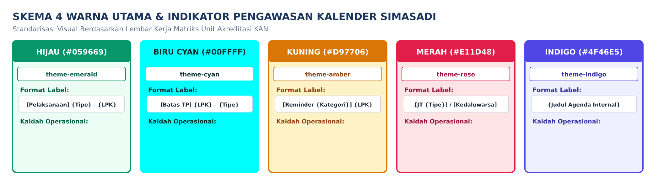
Gambar 8. 1 Matriks Kategori Warna Kalender Pengawasan SIMASADI
Kategori Event | Warna Badge | Kode Warna | Deskripsi & Perilaku Sistem
Asesmen Lapangan Resmi (KAN) | Biru (theme-blue) | #2563EB | Jadwal resmi kunjungan asesmen lapangan (8 tipe KAN U-01). Menampilkan nama LPK, lead assessor, dan lokasi audit.
Pengingat Surveilen Berkala | Kuning (theme-amber) | #D97706 | Penanda jatuh tempo pengawasan (Bulan 13, 18, 34, 39, 48, 54) yang dihitung dari tanggal penetapan sertifikat LPK.
Batas Tindakan Perbaikan (TP) | Indigo (theme-indigo) | #4F46E5 | Pengingat batas akhir penyelesaian perbaikan temuan asesmen (SLA 2/3 bulan kalender).
Overdue TP / Dibekukan | Merah / Ungu (theme-purple) | #6B21A8 | Batas waktu SLA terlampaui tanpa pemenuhan, menandai asesmen atau status LPK yang dibekukan.
Pengingat Terbit SK KAN | Hijau (theme-emerald) | #059669 | Pengingat target penerbitan Surat Keputusan KAN tepat 10 hari setelah tindakan perbaikan dinyatakan memenuhi.

9. Fitur-Fitur Aktif Sistem
Seluruh fungsionalitas yang ada pada antarmuka SIMASADI telah diimplementasikan penuh dan diverifikasi keandalannya:

9.1 Dasbor Eksekutif & Persistent Alert Banner
Menyajikan ringkasan metrik utama KPI akreditasi, distribusi status lembaga, dan kartu tindakan darurat. Persistent Alert Banner di posisi teratas dashboard menyajikan peringatan prioritas tinggi yang terkunci dan tidak dapat ditutup sebelum agenda ditindaklanjuti.

9.2 Manajemen Master Data LPK & Keterangan Operasional Otomatis
Pengelolaan profil lengkap LPK, nomor registrasi resmi KAN (no_reg), skema akreditasi (kan_schema), penetapan PIC pendamping, otomasi masa berlaku (+5 tahun), dan format keterangan operasional otomatis (dynamic_keterangan) langsung dalam teks tebal tanpa imbuhan redundan.

9.3 Impor Massal Data Master LPK & Asesmen (Smart Upsert)
Mendukung unggah berkas CSV, berkas spreadsheet XLSX, dan live sync Google Sheets. Sistem memetakan nomor registrasi LPK dan tipe asesmen secara otomatis serta melakukan pembaruan profil tanpa menimbulkan duplikasi data.

9.4 Program Asesmen Lapangan & Interaktivitas Baris Tabel
Penjadwalan 8 tipe proses asesmen resmi KAN, penugasan asesor kepala, serta interaktivitas baris tabel penuh (Clickable Rows) yang memungkinkan pengguna mengklik sembarang area baris untuk langsung membuka rincian detail.

9.5 Kalender Kerja & Pengawasan Interaktif Multi-Event
Tampilan visual kalender bulanan interaktif dengan pengelompokan 5 kategori warna event. Dilengkapi navigasi langsung bulan dan tahun dinamis, modal tambah cepat (quick-add) saat kotak tanggal diklik, dan filter multi-kriteria.

9.6 Evaluasi Hasil Asesmen & Quality Gate SK KAN
Pencatatan sidang Evaluasi Hasil Asesmen (EHA), nomor SK, tanggal terbit SK, perhitungan otomatis lead time penerbitan SK, serta Quality Gate kesiapan rilis dokumen SK.

9.7 Integrasi Google Sheets Live Sync & Ekspor CSV
Endpoint data CSV terotentikasi API key untuk formula Google Sheets =IMPORTDATA() yang memperbarui data secara langsung (real-time), serta fasilitas unduh rekapitulasi data LPK, asesmen, dan biaya dalam format CSV UTF-8 BOM.

9.8 Kolaborasi Tim Multi-Akun PIC (/account-links)
Mendukung penugasan tim pendamping multi-PIC untuk LPK binaan yang sama melalui tabel lpk_members dan relasi user_account_links, dengan pemisahan peran Lead PIC (wewenang edit penuh) dan Viewer PIC (visibilitas baca bersama) guna memperkuat koordinasi operasional tanpa berbagi kredensial login.

9.9 Sistem Mode Gelap Instan & Harmonisasi Desain Antarmuka
Menyediakan sakelar tema instan (light/dark mode) di bilah navigasi atas tanpa reload halaman, persistensi localStorage, deteksi otomatis preferensi sistem operasi, script anti-kedip (anti-flicker) di tag head, dan harmonisasi bentuk squircle pada navbar dan avatar pengguna.

9.10 Spanduk Peringatan Pengawasan Wajib (Persistent Surveillance Banner)
Pemberitahuan darurat kepatuhan siklus akreditasi pada dashboard yang bersifat wajib dan persisten (tidak dapat disembunyikan sementara) untuk laboratorium pada jendela kritis Bulan ke-14 (S1), Bulan ke-35 (S2), dan 1 bulan sebelum masa berlaku sertifikat berakhir.

10. Kontrol Hak Akses Berbasis Peran (RBAC 4 Peran)
Sistem menerapkan pemisahan tugas dan wewenang (Role-Based Access Control) yang ketat antara empat peran pengguna nyata:
Fitur Sistem | Admin Unit Lab | PIC Lab Kelolaan | Asesor KAN | Perwakilan LPK
Dasbor Ringkasan KPI & Batas Waktu TP | Akses Penuh Nasional | Akses Lab Binaan | Akses Asesmen Ditugaskan | Akses Lembaga Sendiri
Master Data LPK (CRUD & Impor) | Akses Penuh | Kelola Lab Binaan & Impor LPK | Ditolak (403) | Read-Only Profil Sendiri
Program Asesmen 8 Tipe KAN | Akses Penuh | Pantau Lab Binaan | Isi Evaluasi Lapangan | Pantau Tanggal Kunjungan
Pelacakan SLA & Toleransi Surveilen | Akses Penuh | Input Surat Perpanjangan | Pantau Pemenuhan Temuan | Pantau Hitung Mundur Batas Waktu
Penerbitan SK & Nomor SK KAN | Akses Penuh | Ditolak (403) | Ditolak (403) | Unduh SK Resmi
Manajemen Pengguna (User Management) | Akses Penuh | Ditolak (403) | Ditolak (403) | Ditolak (403)
Kalender Kerja 5 Kategori Event | Akses Penuh | Akses Pengawasan | Akses Penugasan | Akses Pengawasan
Kolaborasi Akun Tim PIC (/account-links) | Kelola Seluruh Penautan | Tautkan Akun Rekan (Viewer) | Ditolak (403) | Ditolak (403)
Mode Gelap & Personalisasi UI | Akses Bebas | Akses Bebas | Akses Bebas | Akses Bebas

11. Rekomendasi Lingkungan Produksi & Status Verifikasi
Untuk implementasi resmi di lingkungan server BSN/KAN, direkomendasikan konfigurasi infrastruktur berikut:
• 1. Server OS: Sistem Operasi: Linux Enterprise 64-bit (Ubuntu Server 22.04/24.04 LTS atau Rocky Linux 9).
• 2. Web Server: Web Server: Nginx 1.24+ dikonfigurasi sebagai reverse proxy dengan HTTP/2 dan enkripsi SSL/TLS resmi.
• 3. Runtime: PHP Runtime: PHP 8.2+ / 8.3+ FPM dengan ekstensi OPcache aktif untuk kompilasi bytecode cepat.
• 4. Basis Data: Basis Data: Migrasi dari SQLite lokal ke PostgreSQL 16+ atau MySQL 8.0 Enterprise untuk transaksi multi-pengguna skala besar dan pencatatan audit log ketat.
• 5. Keamanan: Keamanan Jaringan: Pemasangan Web Application Firewall (WAF), isolasi basis data pada private network, dan pencadangan basis data harian otomatis.
Status Verifikasi Teknis Akhir: Seluruh fitur aktif dalam arsitektur ini telah diuji secara komprehensif melalui rangkaian uji otomatis (test suite) PHPUnit dengan hasil 183/183 pengujian sukses (100% lulus tanpa kegagalan, 1.102 assertions).

